Dùng thư viện numpy

Tạo ngẫu nhiên 1 bảng điểm gồm 10 dòng và 10 cột (dòng: học sinh, cột: môn học, điểm là các số nguyên)

1. ĐTB của từng học sinh trong lớp
2. Học sinh có điểm TB cao nhất, bảng điểm đầy đủ cuả học sinh
3. Học sinh có điểm trung bình thấp nhất, bảng điểm đầy đủ cuả học sinh

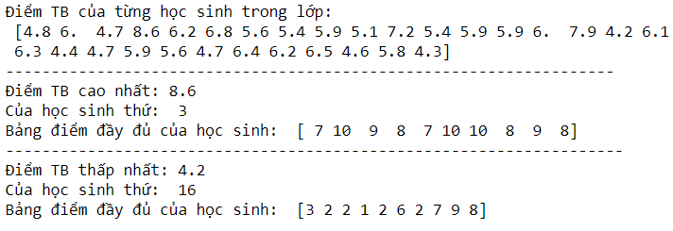

1. ĐTB của từng môn học.
2. Môn học có điểm TB cao nhất.
3. Môn học có điểm trung bình thấp nhất

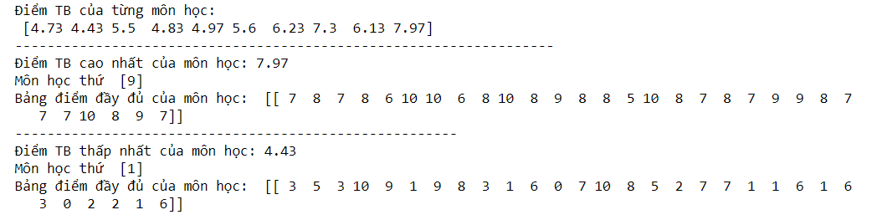

1. Sinh viên có điểm đồng đều nhất tất cả các môn. Sinh viên có điểm các môn lệch nhất trong lớp.
2. Môn học có điểm đồng đều nhất. Môn học có điểm chênh lệch nhất.

